**2016년 상반기 공채**

**이스트소프트 보안사업분야 인재채용**

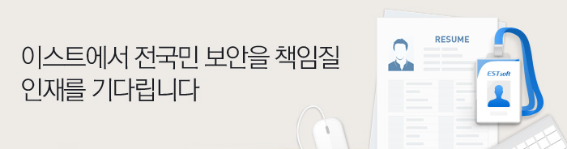

|  |
| --- |
| **● 모집분야** |

| **사업분야** | **직군** | **모집분야 (모집분야를 클릭하면 공고 상세보기로 연결됩니다.)** | **모집인원** |
| --- | --- | --- | --- |
| **보안** | 개발 | |  | | --- | | [클라이언트개발](http://www.estsoft.co.kr/Default.aspx?wbs=5.0.3.5&rcrtid=R201605100007) | | [서버개발](http://www.estsoft.co.kr/Default.aspx?wbs=5.0.3.5&rcrtid=R201605100004) | | [안드로이드 SW개발](http://www.estsoft.co.kr/Default.aspx?wbs=5.0.3.5&rcrtid=R201605100005) | | [특성화고 특별전형](http://www.estsoft.co.kr/Default.aspx?wbs=5.0.3.5&rcrtid=R201605100010) | | [비전공자 특별전형](http://www.estsoft.co.kr/Default.aspx?wbs=5.0.3.5&rcrtid=R201605100011) | | 00명 |
| 기술 | |  | | --- | | [악성코드 분석 및 인프라 시스템 구축](http://www.estsoft.co.kr/Default.aspx?wbs=5.0.3.5&rcrtid=R201605100013) | | [소프트웨어 테스트 엔지니어](http://www.estsoft.co.kr/Default.aspx?wbs=5.0.3.5&rcrtid=R201605100001) | | 0명 |
| 기획 | |  | | --- | | [제품 및 서비스 기획](http://www.estsoft.co.kr/Default.aspx?wbs=5.0.3.5&rcrtid=R201605100002) | | 0명 |
| 사무 | |  | | --- | | [프로젝트 관리 및 제품운영(PM)](http://www.estsoft.co.kr/Default.aspx?wbs=5.0.3.5&rcrtid=R201605100003) | | 0명 |

|  |
| --- |
| **● 전형일정 :**  1. 서류접수 : ~ 5월 31일(화) 오후 11시59분까지 2. 서류전형 결과발표 & 2차전형 : 6월중 - 각 전형결과는 당락에 상관없이 모든 지원자들에게 e-mail로 통보해드립니다. |
| **● 기타사항** - 국가보훈대상자 및 장애인은 관련 법령에 의거 우대하고 있습니다. |
| **● 문의처** - 홈페이지 : <https://secure.estsoft.com/default.aspx?wbs=5.0.6> - 이메일 : ㈜이스트소프트 인재개발팀 : [recruit@estsoft.com](mailto:recruit@estsoft.com) |